大阪府の食に関する情報発信について（平成３０年1月～12月）
資料２
H31.2.12情報発信評価検証部会資料

１ 食の安全安心メールマガジンによる情報提供
メールマガジンでは、関係室・課等より広く収集した食の情報をカテゴリーに分類し、簡潔かつ分かりやすい表現で、迅速に提供するよう努めた。
また、イベント会場で直接事業者や消費者にPRすることにより、メールマガジンの普及に努めた。
（１）情報発信回数及び内容（単位：回）
１０７
カテゴリー名 | 情報発信回数 |  |  | 情報発信の内容
カテゴリー名 | H28 | H29 | H30 | 内容 | H30件数内訳
食に関する  緊急情報 | 36 | 31 | 18 | 食中毒の発生、注意喚起 | 6
 |  |  |  | 貝毒検査結果に関する情報 | 8
 |  |  |  | 食品衛生法違反事例 | 2
 |  |  |  | その他（健康食品、食品添加物に関する情報等） | 2
食品の放射性物質関連情報 | 18 | 25 | 19 | 食品の出荷制限・解除 | 19
食品等の  自主回収情報  ※数件まとめて発信する場合があるため、発信回数と内訳は一致しない。 | 105 | 80 | 75 | 品質不良（風味異常・カビの発生等） | 18
 |  |  |  | 表示不備（アレルギー・期限・保存方法） | 34
 |  |  |  | 異物混入（ガラス片・虫等） | 26
 |  |  |  | 規格基準不適（残留農薬・添加物等） | 15
 |  |  |  | 容器包装不良（ピンホール等） | 8
 |  |  |  | その他 | 6
食に関する  イベント情報 | 41 | 45 | 40 | 食の安全安心に関するシンポジウム・学習会 | 15
 |  |  |  | 大阪産（もん）等、農に関するイベント | 7
 |  |  |  | 食育に関するイベント、セミナー等 | 2
 |  |  |  | 食中毒予防キャンペーン | 8
 |  |  |  | その他の学習会、イベント等 | 8
法改正や通知等の事業者向け情報 | 61 | 75 | 109 | 事業者向けイベント、セミナー | 56
 |  |  |  | 国からの通知 | 20
 |  |  |  | その他（大阪府からのお知らせ、通知等） | 33
知っトク!!食の情報 | 46 | 62 | 61 | 大阪版食の安全安心認証制度認証施設の紹介 | 30
 |  |  |  | 食に関する豆知識情報等 | 10
 |  |  |  | その他（監視指導計画策定等） | 21
食品衛生いろはの「い」 | 6* | 13 | 13 | 食品衛生の基礎知識  *試行版として配信 | 13
合計 | 313 | 331 | 335

（２）登録情報
①登録件数（単位：件） ②登録区分（単位：％）
行政7%
(586人)

事業者
60%
(4,965人)
消費者
33%
(2,606人)

 | H2８年 | H2９年 | H３０年
件 数 | 6,825 | 7,656 | 8,157
（前年比） | （＋786） | （＋831） | （＋501）
事業者
60％
消費者
33％
行政
7％

③登録区分別選択率
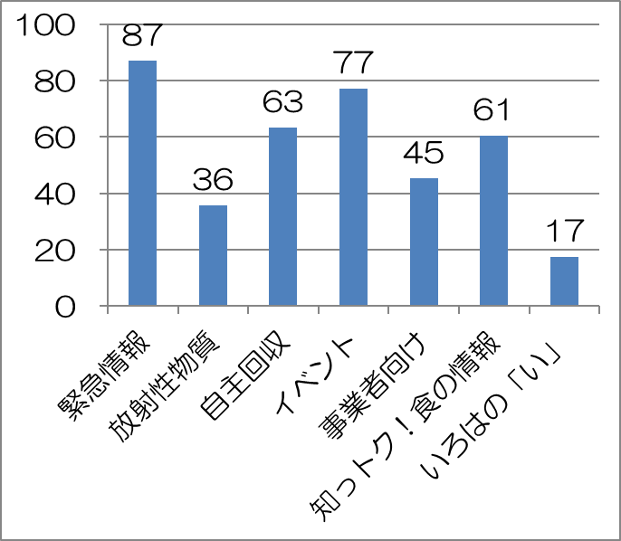
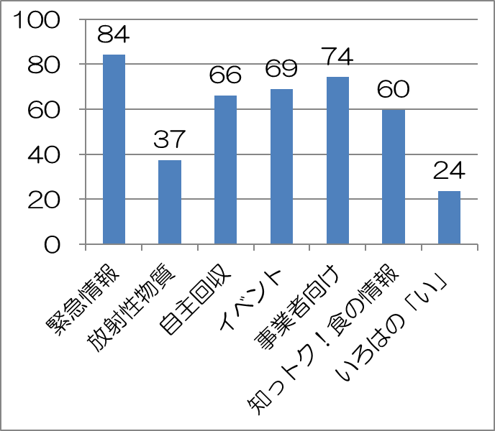
全体（単位：％） 消費者 （単位：％）

事業者（単位：％） 行政関係者（単位：％）
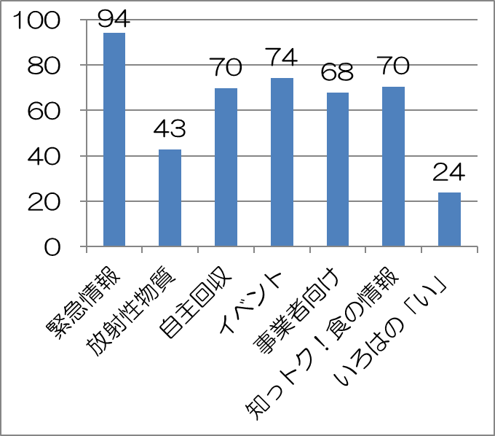
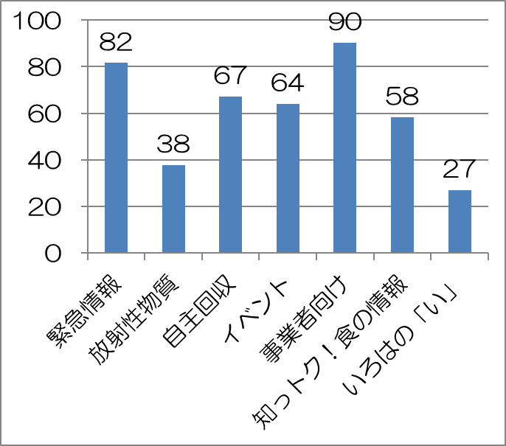

２ ホームページによる情報提供
欲しい情報がすぐに収集できるように、様々な情報を集約し府民に分かりやすいページ作りに
努めた。
〇各課の主な事業関連ページ
 |  | 平成28年 |  | 平成29年 |  | 平成３０年
 |  | セッション数 | ページビュー数 | セッション数 | ページビュー数 | セッション数 | ページビュー数
食の安全推進課
食の安全安心に関する啓発活動 |  | 16,409 | 17,859 | 16,312 | 18,454 | 22,354 | 25,216
食品等の自主回収情報 |  | 46,731 | 66,169 | 46,337 | 93,604 | 40,231 | 68,675
大阪版食の安全安心認証制度 |  | 125,372 | 142,013 | 130,828 | 151,713 | 163,990 | 193,114
食の安全安心メールマガジン |  | 14,015 | 20,042 | 13,759 | 19,695 | 21,344 | 30,286
行政処分、違反等の情報 |  | 39,613 | 37,532 | 48,536 | 36,000 | 36,719 | 43,269
食中毒関連情報 |  | 93,889 | 79,187 | 93,426 | 77,979 | 83,131 | 105,186
健康づくり課
食育の推進 |  | 22,075 | 25,606 | 20,702 | 24,561 | 21,442 | 26,026
V.O.S.メニュー*の普及 |  | ― | ― | 2,406 | 3,690 | 5,313 | 7,251
薬務課
健康食品について |  | 4,241 | 4,646 | 4,813 | 5,575 | 3,939 | 4,490
消費生活センター
大阪府の処分事業者一覧 |  | 28,598 | 34,242 | 11,808 | 16,921 | 18,352 | 31,070
消費生活相談窓口の紹介 |  | 8,272 | 17,708 | 6,832 | 9,804 | 7,152 | 9,201
大阪府消費生活センターのご案内 |  | 2,717 | 3,127 | 2,740 | 3,246 | 2,525 | 3,109
緊急情報・ニュース＆トピックス一覧 |  | 2,759 | 3,105 | 2,509 | 2,901 | 2,720 | 3,220
農政室
食の安全・安心に関する情報 |  | 17,024 | 20,893 | 18,419 | 22,796 | 19,130 | 23,809
 | 大阪エコ農産物認証制度 | 8,533 | 10,223 | 8,928 | 11,297 | 5,207 | 7,269
農に親しむ施設紹介 |  | 39,952 | 45,912 | 33,895 | 39,122 | 26,775 | 31,104
なにわの農産物・農産加工品 |  | 79,534 | 109,261 | 77,001 | 102,151 | 65,651 | 82,616
朝市・直売所の紹介 |  | 159,317 | 178,513 | 142,817 | 158,977 | 148,430 | 174,091
流通対策室
大阪産（もん） |  | 89,248 | 120,060 | 64,434 | 83,435 | 60,552 | 78,687
大阪の特産品（大阪産（もん）名品） |  | 128,374 | 142,806 | 111,498 | 126,182 | 89,842 | 102,760
教育庁
学校給食 |  | ― | ― | ― | ― | 2,136 | 2,611
* V.O.S.メニュー・・・V：野菜たっぷり（Vegetable）O：適油（Oil）S：適塩（Salt）のヘルシーなメニュー
※関連事業毎の閲覧状況は以下の２つの指標で評価できる。
・セッション数：ページが表示された回数で、Webブラウザ（InternetExplorerなど）を連続して起動している間は同じページを何度閲覧しても、１カウントしか計上されない。
・ページビュー数：ページが表示された回数で、同じページでも、閲覧した回数分カウントされる。

３ 食品等の自主回収情報
食の安全安心推進条例第20条に基づき食品等の自主回収着手報告のあった自主回収情報及び他府県から情報提供を受けた自主回収情報について、ホームページやメールマガジンで発信した。

〇大阪府に報告及び情報提供があった自主回収情報件数 （単位：件）
 | 平成2８年 |  |  | 平成２９年 |  |  | 平成３０年
 | 大阪府 | 他府県 | 合計 | 大阪府 | 他府県 | 合計 | 大阪府 | 他府県 | 合計
公表 | 44 | 97 | 141 | 24 | 86 | 110 | 2９ | 78 | 107
公表対象外※ | 8 | 145 | 153 | 5 | 133 | 138 | 10 | 148 | 158
合計 | 52 | 242 | 294 | 29 | 219 | 248 | 3９ | 226 | 265
※健康被害を起こす恐れがないもの、回収品の販売先がすべて判明しているもの、府民に販売
されていないことが明らかなもの等については公表対象外としている。

４ 大阪府庁職員ブログ、大阪府公式twitter
食の安全安心に関する啓発活動の様子や大阪版食の安全安心認証制度の認証取得施設の紹介、HACCP導入に関する情報など計１５回掲載した。
大阪府広報担当副知事もずやん公式twitter(アカウント名：@osakaprefPR)を活用し、情報提供を実施した。

５ 法・条例違反に関する情報
食中毒の発生や食品等の違反に伴う行政処分等を行った事例については、ホームページやメールマガジンを活用して公表を行った。食品衛生上の被害拡大防止、注意喚起等の必要がある場合は、併せて報道機関に資料を提供した。

〇公表件数（平成３０年） （単位：件）
 | 違反事例 | 違反件数 | HPによる  公表件数 | 報道機関への  資料提供数
食品  衛生法 | 食中毒等に伴い、府が営業の禁止･停止等の処分を行ったもの  （参考）府管内の食中毒発生件数（速報）2４件 | 16 | 16 | 3
食品  衛生法 | 違反食品に対し、府が回収命令・販売禁止命令等の処分を行ったもの | 1 | 1 | 1
食品  衛生法 | 府が違反を発見し、他自治体へ通報したもの | 0 | 0 | 0
食品  表示法 | 府が指示・公表・命令を行ったもの | 0 | ０ | ０
条例 | 府が営業の禁止･停止等の処分を行ったもの  （大阪府ふぐ処理業等の規制に関する条例） | 1 | 1 | 0

６ ポスター・チラシ等による情報提供
配布物 | 配布場所 | 部数 （千の位までの概数）
食中毒予防の啓発
各種ポスター  ・食中毒予防啓発ポスター【H３０年度版】  ・カンピロバクター予防啓発ポスター【新規】 | 保健所、イベント会場、講習会等 | 4,000部  200部
各種リーフレット  ・「カンピロバクターってなんだ？」  ・「カンピロバクター食中毒にご用心！」  ・「ノロウイルス食中毒にご注意！」  ・「手洗いの手順」  ・「おいしく安全にお肉を食べよう」 | 保健所、イベント会場、講習会等 | ７,000部  １0,000部  １0,000部  ９,000部  ４,000部
各種テキスト  ・「食中毒を防ぐには」  ・「食中毒を防ぐには（別冊）」 | 保健所、イベント会場、講習会等 | 1,000部  ９,000部
制度の紹介
各種ポスター  ・大阪版食の安全安心認証制度ポスター  ・食の安全安心顕彰制度ポスター【H30年度版】 | 保健所、関係機関、  イベント会場等 | 10部  200部
各種チラシ  ・食の安全安心メールマガジンの新規登録者募集  ・大阪版食の安全安心認証制度 |  | 10,000部  11,000部
食育の推進
各種リーフレット  ・「外食もヘルシーに「健康づくり応援団」のお店がおすすめです！」  ・「うちのお店も健康づくり応援団のお店」  ・「おいしく食べてヘルシー！V.O.S.メニュー！！」【新規】  ・「はじめよう！あなたのお店もV.O.S.メニュー！！」【新規】  ・食育情報サイト「おおさか食育通信」【新規】 | 保健所、関係機関、  イベント会場、講座等 | ５,000部  ６,000部  10,000部  10,000部  ５,000部
その他啓発物  ・「うちのお店も健康づくり応援団の店ステッカー」 | 保健所、関係機関、  イベント会場等 | 1,000部
大阪産（もん）の紹介
大阪産（もん）パンフレット  大阪産（もん）パンフレット（食の都大阪レストランウィーク） | イベント会場等  イベント会場等 | 10,000部  200～30０部程度
大阪産（もん）名品を紹介するパンフレット | イベント会場等 | 5,000部
多言語メニュー作成サイト「TASTE OSAKA」の紹介
「TASTE OSAKA」を紹介するリーフレット | 保健所、関係機関、商業施設、飲食店など | 10,000部

